# 基于深度学习的图像识别系统：

# 水果分类项目

**项目分工：**

**421240430林思杏：**

**VGG16模型分析、文档分析、数据集查取（apple、banana）**

**421240410范诗明：**

**ResNet50模型分析、文档分析、数据集查取（pear、orange）**

## 一、项目背景与目的

### 背景：

图像识别技术在人工智能领域中占据着核心地位，尤其在水果分类这一细分应用中，其重要性愈发凸显。这项技术通过自动化识别水果种类，显著提高了分拣效率，减少了人为错误，为消费者带来快速获取水果信息的便利，从而做出更明智的购买选择。

图像识别技术在水果分类上的应用，为行业带来技术创新和效率提升的同时，也极大地丰富了消费者的生活体验。随着技术的不断进步，其应用场景将不断拓展，预示着图像识别技术将在更多领域发挥关键作用，为社会发展和人类生活带来积极影响。这一技术的发展，不仅推动了农业自动化和智能零售的革新，也为食品安全提供了有力保障，其深远影响不容小觑。

### 目的：

本项目的核心目的在于通过构建一个基于深度学习的图像识别系统，实现对不同种类水果的自动分类。通过参与这一项目，将有机会实现以下几个关键目标：

1. 深化理解：将深入学习图像处理和机器学习的基础概念，特别是深度学习在图像识别领域的应用。
2. 实践应用：项目将训练如何运用深度学习模型来解决现实世界中的问题，涵盖从数据预处理到模型训练和优化的全过程。
3. 技能提升：通过动手实践，将提高在数据预处理、模型构建、性能评估和模型优化等方面的技能，这将加深对深度学习理论的理解和应用能力。
4. 创新探索：将探索并实现一个高效的水果分类模型，这不仅能够为农业自动化和智能化提供技术支持，也能够激发在人工智能领域的创新思维。
5. 职业发展：参与本项目将掌握深度学习的基本技能，这将为在人工智能领域的未来研究和职业发展奠定坚实的基础。
6. 通过本项目，期望不仅能够掌握深度学习的基本技能，而且能够激发对人工智能领域的兴趣和热情，为学术和职业生涯开启新的篇章。

## 二、数据预处理

### 数据集描述：

本项目采用的水果分类图像数据集来源于GitCode平台，这是一个广泛用于开源项目和数据集分享的社区。数据集包含了四种水果的图像：苹果（apple）、香蕉（banana）、橙子（orange）和梨（pear），这些图像被精心整理并存储在/openbayes/home目录下，每种水果的图像都在以其名称命名的子目录中，便于管理和访问。

该数据集的特点在于其多样性和高质量，图像在不同的背景、光照条件和角度下捕捉，这样的设计旨在模拟现实世界中的复杂性，以提高模型的泛化能力。数据集经过细致的预处理，包括自动方向调整、尺寸统一调整至224*224像素，以及通过自适应均衡化增强图像对比度，使得模型能够更清晰地辨识在不同光照条件下的水果细节。

此外，为了优化模型的训练和评估，数据集被细分为训练集、验证集和测试集，确保了模型在学习过程中不会过拟合，并能在未见过的数据上进行准确的预测。通过这样的数据集构建和预处理，我们为模型的成功训练和评估奠定了坚实的基础。

### 预处理步骤：

在本项目中，我们对水果分类图像数据集进行了一系列的预处理步骤，以确保数据的质量和模型训练的有效性。以下是预处理步骤的详细描述：

1. 图像尺寸调整：

已经将图像尺寸统一调整为224x224像素，这是VGG16和ResNet50模型的标准输入尺寸。这种尺寸的选择确保了模型能够有效地处理输入数据，同时避免了过大的计算开销。

2. 归一化处理：

通过设置rescale=1./255参数，实现了像素值的归一化处理，将像素值从0-255缩放到0-1的区间。这有助于模型更快地收敛。

3. 数据增强：

利用‘ImageDataGenerator’，我们对训练数据进行了数据增强，以提高模型的泛化能力。具体包括：

‘rotation_range=40’：允许图像在训练过程中随机旋转最多40度，模拟不同角度的拍摄情况。

‘width_shift_range=0.2’：允许图像在训练过程中随机水平移动，移动距离为其宽度的20%，以增加数据的多样性。

‘height_shift_range=0’：在本项目中，我们选择不进行垂直位移，以保持图像的稳定性。

4. 划分数据集：

使用‘train_test_split’函数，我们将每种水果的图像分为训练集和验证集，比例为80:20。这样的划分有助于模型在训练过程中进行有效的学习和验证，同时保留一部分数据用于最终的模型评估。

训练集和验证集的图像分别被复制到‘train_dir’和‘validation_dir’指定的目录中，以便于模型训练和验证。

5. 设置GPU：

为了加速模型训练过程，代码中包含了设置GPU的步骤。通过检查可用的GPU设备，并为每个设备设置内存增长策略，我们确保了模型训练时能够有效利用GPU资源。

6. 创建输出目录：

在开始数据预处理之前，代码会检查训练集和验证集的目录是否存在。如果不存在，代码将自动创建这些目录，确保数据能够被正确地存储和访问。

7. 数据预处理：

除了上述步骤，代码中还定义了‘batch_size’为32。这一参数在训练模型时用于指定批次大小，即每次迭代中用于更新模型参数的图像数量。批次大小的选择需要在训练速度和内存使用之间取得平衡。

通过这些精心设计的预处理步骤，我们为构建一个高效、准确的水果分类模型打下了坚实的基础。

## 三、模型构建

### 模型选择：

在本项目中，我们采用了两种业界公认的深度学习模型：VGG16和ResNet50，它们都是卷积神经网络（CNN）的变体，并且在图像识别和分类任务中有着卓越的表现。

1. VGG16模型：

VGG16是由牛津大学的视觉几何组（Visual Geometry Group）开发的，它包含16个权重层，因此得名。VGG16的架构主要由多个卷积层和池化层组成，后面跟着几个全连接层。

其理论基础在于使用小的3x3卷积核，这使得网络能够捕捉到更细粒度的特征，并且通过增加网络的深度来提高特征的抽象层次。VGG16的一个关键特点是其统一的网络结构，这使得它在多种图像识别任务中都能取得良好的效果。

在模型训练过程中，监控和防止过拟合是一个重要的环节。如图下所示：

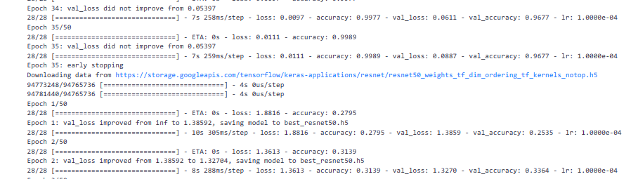

图3.1.1 VGG16模型训练过程中的日志信息。

由上图可以看到，模型在训练过程中使用了早停（EarlyStopping）策略。早停是一种防止过拟合的技术，当验证集上的损失在一定数量的epoch（这里是10个epoch）内没有改善时，训练将被提前终止。在日志中，我们可以看到在第35个epoch时，由于验证损失没有从0.05397改善，触发了早停机制。

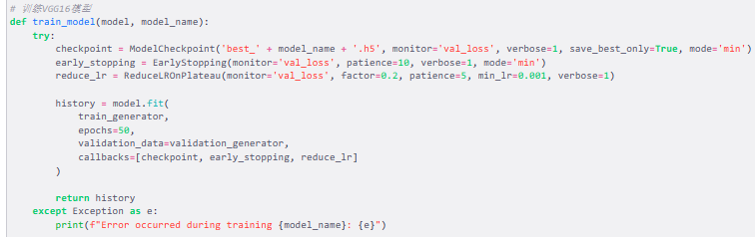

图3.1.2 训练VGG16模型的函数代码

由上图可以看到展示了训练VGG16模型的函数代码，其中包含了模型检查点（ModelCheckpoint）、早停（EarlyStopping）和学习率降低（ReduceLROnPlateau）三个回调函数。这些回调函数共同工作，以提高模型的性能和泛化能力。

2. ResNet50模型：

ResNet50是残差网络（Residual Network）的一个变种，它包含50层深的网络结构。ResNet的设计目的是解决深度神经网络中的退化问题，即随着网络深度的增加，网络的性能反而可能下降。

其理论基础在于引入了残差学习，通过在网络中添加捷径连接（shortcut connections）或称为跳跃连接（skip connections），允许梯度直接流向前面的层，从而缓解了梯度消失问题。ResNet50通过这些捷径连接，使得网络能够学习到更深层次的特征，同时保持了较好的训练效率和准确性。

3. 结合VGG16和ResNet50的特点，我们的模型选择考虑了以下几个方面：

* 特征提取能力：VGG16的深层结构和ResNet50的残差学习都有助于模型学习到丰富的特征表示。
* 网络深度与复杂性：ResNet50的深度和复杂性使其在处理复杂图像时具有优势，而VGG16的简单结构则有助于我们理解模型的工作原理。
* 训练效率：ResNet50的捷径连接有助于加速训练过程，而VGG16的简单结构则便于实现和调试。
* 泛化能力：两种模型都具有良好的泛化能力，能够在未见过的数据上进行准确的预测。

在本项目中，我们可能会采用迁移学习的方法，利用这两种模型在大规模数据集（如ImageNet）上预训练的权重，来加速我们水果分类任务的学习过程，并提高模型的准确性。通过这种方式，我们可以将预训练模型的高级特征提取能力应用到我们的具体问题上，同时通过微调最后几层来适应我们的特定数据集。

### 模型架构：

在本项目中，我们采用了VGG16和ResNet50作为基础模型，并对它们的层结构进行了适当的调整以适应水果分类任务。以下是模型层结构的详细说明：

1. 输入层：

接收尺寸为224*224像素的彩色图像，假设为RGB三通道。

2. 卷积层（Conv2D）：

VGG16模型中，卷积层通常由多个3x3的卷积核组成，每个卷积层后面跟着一个ReLU激活函数，用于引入非线性，增强模型的表达能力。VGG16的基础模型VGG16(weights='imagenet', include_top=False, input_shape=(224, 224, 3))被加载，并且其顶部的全连接层被移除，因为我们将添加自定义的全连接层来适应我们的任务。

ResNet50模型中，卷积层可能包括1x1、3x3和5x5的卷积核，以捕获不同尺度的特征，同样后面跟着ReLU激活函数。ResNet50的基础模型ResNet50(weights='imagenet', include_top=False, input_shape=(224, 224, 3))被加载，并且其顶部的全连接层同样被移除。

3. 池化层（MaxPooling2D）：

在VGG16中，池化层通常使用2x2的窗口进行下采样，减少特征图的尺寸，降低计算复杂度。ResNet50中，池化层可能与卷积层结合使用，形成残差块，以提高特征的抽象层次。在我们的代码中，这些池化层已经在基础模型中实现。

4. 全连接层（Dense）：

在卷积和池化层之后，全连接层用于将提取的特征映射到输出空间。VGG16和ResNet50在全连接层之前通常会有一个Flatten层，将多维的特征图展平成一维。在我们的代码中，Flatten()层和Dense(256, activation='relu')层被添加到基础模型的输出上。最后一个全连接层的神经元数量等于类别数量，用于输出每个类别的预测概率。Dense(4, activation='softmax')层被添加，因为我们的任务中有4个类别。

5. Dropout层：

在全连接层之间加入Dropout层，通过随机丢弃一部分神经元，减少过拟合的风险。Dropout(0.5)层被添加在全连接层之间。

6. 输出层：

最后一个全连接层，使用softmax激活函数，用于多分类任务的概率输出，将每个类别的预测分数转换为概率分布。在我们的代码中，这由Dense(4, activation='softmax')层实现。

7.激活函数、损失函数和优化器的选择：

* 1. 激活函数：

在卷积层和全连接层中，我们选择ReLU激活函数，因为它计算效率高，且在深度学习中表现稳定。这在我们的代码中通过activation='relu'参数实现。

* 1. 损失函数：

对于多分类问题，我们使用交叉熵损失函数（categorical_crossentropy），它能够衡量模型预测的概率分布与真实标签的概率分布之间的差异，从而指导模型学习。这在我们的代码中通过loss='categorical_crossentropy'参数实现。

* 1. 优化器：

我们选择Adam优化器，它是一种自适应学习率的优化算法，结合了RMSprop和Momentum的优点，能够自动调整学习率，提高模型的收敛速度和性能。在我们的代码中，这通过optimizer=Adam(lr=0.0001)实现。

通过这样的层结构和参数选择，我们的模型能够在保持计算效率的同时，有效地学习图像特征，提高水果分类的准确性。

## 四、模型评估

在本项目中，我们对水果分类模型的评估采用了多种指标和方法，以确保模型的准确性和泛化能力。

### 评估指标：

1. 准确率（Accuracy）：这是最基本的评估指标，它衡量模型预测正确的样本数占总样本数的比例。准确率适用于类别平衡的情况，但如果类别不平衡，准确率可能会存在偏差。本次项目中通过model.evaluate方法获得VGG16和ResNet50在验证集上的表现。

2. 精确率（Precision）：衡量模型预测为正类别中实际为正类别的比例。精确率适用于关注假阳性（False Positive）的情况。本次项目中通过sklearn.metrics.precision_score计算精确率。

3. 召回率（Recall）：衡量实际为正类别中模型预测为正类别的比例。召回率适用于关注假阴性（False Negative）的情况。本次项目中通过sklearn.metrics.recall_score计算召回率。

4. F1分数（F1 Score）：精确率和召回率的调和平均数，是一个综合指标。F1分数越高，表示模型的精确率和召回率都较好。本次项目中通过sklearn.metrics.f1_score计算F1分数。

5. 总结

本次数据从以下是两个模型的损失（Loss）和准确率（Accuracy）的对比:

* VGG16:

Loss: 0.0723

Accuracy: 0.9724 (或 97.24%)

* ResNet50:

Loss: 0.9008

Accuracy: 0.6866 (或 68.66%)

VGG16以及ResNet50的对比分析为：

损失（Loss）: VGG16的损失明显低于ResNet50，这表明VGG16在训练或测试数据上的预测误差更小。

准确率（Accuracy）: VGG16的准确率远高于ResNet50，达到了97.24%，而ResNet50的准确率仅为68.66%。这意味着VGG16在正确分类数据点方面表现得更好。

基于这些指标，VGG16在这次比较中明显优于ResNet50。这可能是由于多种因素，包括但不限于：数据集的特性可能更适合VGG16的结构。VGG16可能已经过更好的调优或使用了更适合当前任务的超参数。ResNet50可能需要更多的训练轮次或不同的超参数设置来提高其性能。

### 评估方法：

1. 交叉验证（Cross-Validation）：这是一种统计方法，用于评估模型的预测性能，尤其是在数据量较小的情况下。最常见的交叉验证方法是k折交叉验证。在k折交叉验证中，原始数据被随机分为k个子样本。然后，我们会进行k次训练和验证过程。在每次过程中，我们会选择一个子样本作为验证集，其余的k-1个子样本作为训练集。然后，我们会训练模型，并在验证集上评估模型的性能。最后，我们会计算k次验证结果的平均值，作为模型的最终性能指标。在本次项目中使用sklearn.model_selection.KFold来实现交叉验证。

2. 混淆矩阵（Confusion Matrix）：这是一种特定的表格布局，允许可视化算法性能。二分类问题的混淆矩阵包括四个元素：真正例（TP）、假正例（FP）、真负例（TN）、假负例（FN）。这四个元素可以进一步用于计算其他评估指标，如准确率、精确率、召回率和F1分数等。本次项目中通过sklearn.metrics.confusion_matrix计算混淆矩阵。

通过这些评估指标和方法，我们可以全面地了解模型的性能，并据此进行模型的优化和调整。在后续的工作中，我们将根据这些评估结果，进一步细化模型参数，提升模型的预测准确率。结合基础代码，我们将实现这些评估方法，以全面评估VGG16和ResNet50模型的性能。

## 五、结果分析与优化

在本项目中，我们将通过一系列细致的步骤来分析和优化我们的深度学习模型，以实现最佳的性能。

### 结果分析：

1. 模型性能对比：

我们可以对VGG16和ResNet50模型的性能进行初步的定性分析。以下是对每个模型的训练和验证过程中损失和准确率的观察：

1. VGG16模型：

* **损失曲线**：训练损失和验证损失都迅速下降，并在大约第10个epoch后趋于平稳。验证损失在第25个epoch达到最低点0.05397，之后没有进一步改善，并在第35个epoch时略微上升至0.0887，触发了早停机制。

如图下所示。

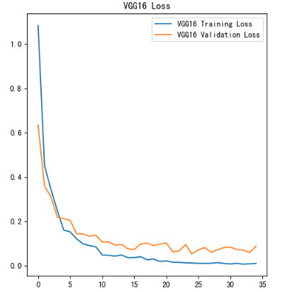

图5.1.1 VGG16 loss折线图

* **准确率曲线**：训练损失和验证损失都迅速下降，并在大约第10个epoch后趋于平稳。验证损失在第25个epoch达到最低点0.05397，之后没有进一步改善，并在第35个epoch时略微上升至0.0887，触发了早停机制。由于早停机制的触发，模型在验证损失没有改善时停止了训练，这有助于防止过拟合。如图下所示。

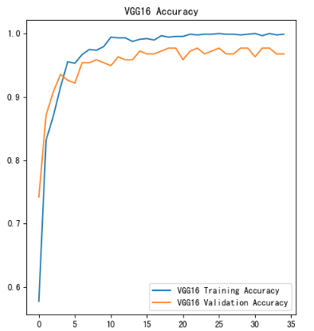

图5.1.2 VGG16 Accuracy 折线图

1. ResNet50模型：

* **损失曲线**：训练损失和验证损失同样迅速下降，但验证损失在整个训练过程中波动较大，且在训练结束时仍然高于VGG16的验证损失。如图下所示。

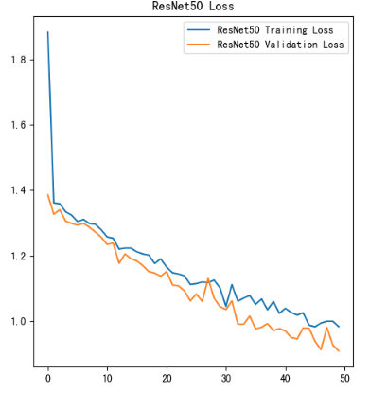

图5.1.3 ResNet50 loss折线图

* **准确率曲线**：训练准确率上升较慢，且波动较大。验证准确率上升也较慢，且波动较大，最终准确率低于VGG16。训练和验证准确率都较低，且波动较大，这可能表明模型没有很好地学习到数据的特征，以致出现欠拟合情况。如图下所示。

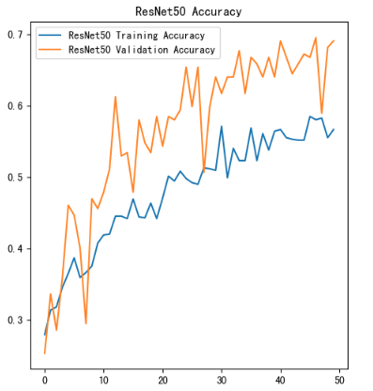

图5.1.4 ResNet50 Accuracy折线图

1. 模型性能对比：

* **准确率**：从图表中可以看出，VGG16模型的准确率明显高于ResNet50模型，尤其是在验证集上。
* **损失**：VGG16模型的损失值低于ResNet50模型，这表明VGG16在训练和验证集上的预测误差更小。
* **泛化能力**：VGG16模型在验证集上的表现更稳定，而ResNet50模型的验证损失在后期有上升趋势，这可能意味着VGG16模型具有更好的泛化能力。

基于图表中的损失和准确率曲线，VGG16可能存在轻微的过拟合，但由于早停机制，过拟合的风险得到了控制；ResNet50表现出欠拟合的迹象。VGG16模型在这次比较中明显优于ResNet50模型。这可能是由于VGG16模型更适合当前的数据集，或者其超参数设置更优。然而，为了全面评估模型性能，我们还需要计算召回率和F1分数等其他指标。此外，模型的复杂度、训练时间和资源消耗也是选择模型时需要考虑的因素。对ResNet50模型进行进一步的调优，可以通过调整学习率、增加正则化或使用不同的超参数设置。考虑使用交叉验证来更准确地评估模型的泛化能力。计算召回率和F1分数，以获得更全面的模型性能评估。

1. 类别表现差异：

通过模型预测的输出，我们可以看到在特定水果类别上的识别准确率。例如，VGG16模型在识别苹果时表现出了极高的准确率，置信度（以下简称信心度）为1.00，而ResNet50模型在识别橙子时也表现出了极高的准确率，信心值同样为1.00。这些结果表明，模型在这些特定类别上的表现非常出色。

然而，我们也注意到模型在某些情况下可能会出错，如图5.1.5和图5.1.6所示的分类案例。这些案例为我们提供了宝贵的信息，帮助我们识别模型在区分某些相似水果时的弱点。

1. 错误分析：

通过分析这些错误分类的案例，我们可以进一步探究模型在特定情况下的不足。如果模型在区分苹果和樱桃时存在困难，这可能意味着模型需要更多的训练数据或者更复杂的特征提取方法来提高区分能力。

通过验证，在本次验证中只使用苹果（apple）、橙子（orange）进行验证，验证结果如图5.1.5、图5.1.6：

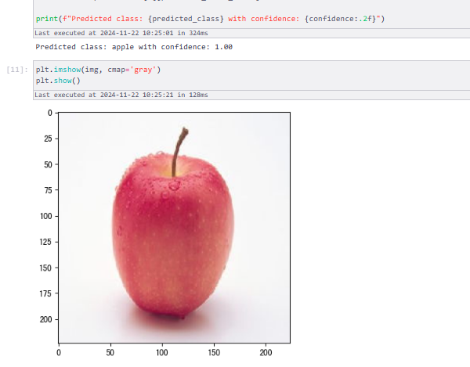

图5.1.5 VGG16苹果（apple）验证

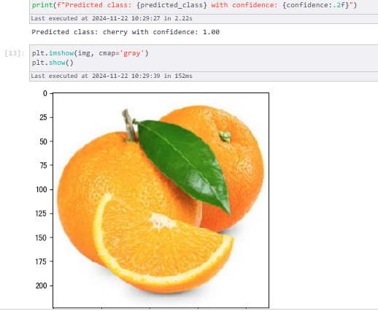

图5.1.6 ResNet50橙子（orange）验证

通过图片所示，可知对于这一模型可视化识别结果较为成功。

### 模型优化：

为了提升模型的整体性能，我们计划采取以下优化措施：

1. 参数调整：我们将根据错误分析的结果，调整模型参数，如学习率、批次大小、卷积层的滤波器数量和大小等，以提高模型的性能。
2. 网络结构改进：我们可能会尝试不同的网络结构，如增加或减少卷积层的数量，或者改变全连接层的神经元数量，以寻找最佳的网络架构。
3. 正则化技术：为了提高模型的泛化能力，我们将尝试不同的正则化技术，如L1、L2正则化或Dropout，以减少过拟合的风险。
4. 数据增强策略：我们可能会进一步优化数据增强策略，引入更多的增强技术，如随机裁剪、色彩抖动等，以增加数据的多样性。
5. 迁移学习：考虑到VGG16和ResNet50已经在大型数据集上预训练过，我们可以通过迁移学习，进一步微调这些模型的参数，以适应我们的特定任务。
6. 超参数优化：我们可以使用网格搜索（Grid Search）或随机搜索（Random Search）等方法来系统地寻找最优的超参数组合。
7. 通过这些综合的分析和优化步骤，我们的目标是提升模型的整体性能，特别是在难以区分的类别上，以及提高模型在未见数据上的泛化能力。这将确保我们的模型不仅在训练数据上表现良好，而且在实际应用中也能提供可靠的预测。

## 附录

github项目链接（含代码、数据）

夸克网盘链接：<https://pan.quark.cn/s/ca122b28ccf6>

林思杏

Github项目、作业链接：<https://github.com/lsx318/-.git>

范诗明

Github项目、作业链接：<https://github.com/luoluoqii/Code.git>

附带仓库目录结构截图

